SIARAN PERS

Eksplor Fitur Galaxy A07, Cocok untuk Kamu yang Aktif

Galaxy A07, hape sejutaan untuk pengguna yang aktif dan mobile, dilengkapi fitur-fitur unggulan yang membuat pengalaman digital jadi makin simpel, aman, sekaligus seru


Galaxy A07, pilihan pasti buat berbagai aktivitas

Jakarta, 18 November 2025 – Samsung baru saja menghadirkan Galaxy A07, hape sejutaan yang memadukan desain stylish, performa andal, dan fitur-fitur canggih yang membuat kehidupan penggunanya lebih praktis. Perangkat ini mampu mengikuti ritme para pekerja aktif tanpa hambatan, mulai dari mengecek pekerjaan, menikmati hiburan, hingga menemani aktivitas di luar rumah.

Galaxy A07 dibekali berbagai fitur khas One UI seperti Mode & Rutinitas, Hemat Daya, Folder Aman, Kontrol Interaksi hingga Galaxy Themes untuk personalisasi tampilan sesuai gaya pengguna. Fitur-fitur ini bekerja otomatis untuk membantu pengaturan ponsel, menghemat daya, menjaga privasi, dan mengekspresikan diri dengan lebih mudah. “Setiap orang memiliki cara unik dalam menggunakan ponsel. Ada yang mobilitasnya tinggi, aktif di luar ruangan, atau ingin tampil gaya tapi tetap efisien. Lewat Galaxy A07, kami ingin menunjukkan bahwa inovasi One UI terkini dapat membantu pengguna menikmati pengalaman yang canggih, aman pada hape sejutaan, agar mereka dapat menjalani berbagai variasi aktivitas dengan lebih mudah, aman, dan menyenangkan,” ujar Verry Octavianus, MX Product Marketing Senior Manager, Samsung Electronics Indonesia.

Berikut fitur-fitur Galaxy A07 yang dapat kamu eksplor:

Mode & Rutinitas, Bikin Ponselmu Ikuti Kebiasaanmu
Fitur Mode & Rutinitas di ponsel ini dapat menyesuaikan pengaturan otomatis sesuai lokasi, waktu, hingga kebiasaan pengguna, cocok buat kamu yang sering berpindah tempat, dari rumah ke kantor, ke kampus, hingga tempat nongkrong. Dengan fitur ini, begitu kamu tiba di tempat yang telah kamu tentukan, ponsel akan melakukan serangkaian tugas dengan otomatis. Fitur ini membantu pengguna mengatur waktu dan fokus tanpa perlu repot mengubah pengaturan satu per satu.

Contohnya, saat pengguna tiba di kantor atau kampus, Galaxy A07 bisa langsung mengaktifkan Mode Kerja – membatasi notifikasi, mengaktifkan mode senyap, menghemat baterai untuk menunjang aktivitas produktif, atau pengaturan lain yang kamu butuhkan untuk fokus bekerja. Saat kembali ke rumah, ponsel pun dapat otomatis mengaktifkan Mode Santai agar pengguna bisa bersantai tanpa gangguan. Caranya cukup lakukan pengaturan di Pengaturan – Mode & Rutinitas, dan aktifkan menu Mode Kerja, Mode Santai, atau mode lain sesuai kebutuhanmu.

Hemat Daya, Daya Tahan Panjang untuk Aktivitas Sepanjang Hari
Bagi pengguna yang menjalani hari penuh kesibukan di luar ruangan, mulai dari pelajar yang seharian di sekolah, lalu dilanjutkan dengan jadwal kursus yang padat, hingga pekerja lapangan yang terus bergerak, yang mengandalkan ponsel untuk navigasi dan komunikasi, Hemat Daya hadir sebagai fitur andalan yang menjaga produktivitas tetap menyala. Dan untuk kamu yang lebih sering beraktivitas di luar ruangan, seperti bepergian jarak jauh, fitur ini benar-benar terasa manfaatnya.

Fitur ini bekerja otomatis mengoptimalkan daya pada baterai besar 5.000mAh, dengan cara membatasi aktivitas aplikasi latar belakang, menurunkan konsumsi energi aplikasi yang tidak dipakai, dan menyesuaikan performa perangkat sesuai kebutuhan. Hasilnya, ponsel ini tetap hemat daya tanpa kehilangan performa yang dibutuhkan untuk menjalani berbagai aktivitas penting. Cara mengaktifkan:
- Buka Pengaturan, pilih Baterai
- Ketuk Penghemat Daya, lalu aktifkan
- Kamu juga bisa memilih pengaturan tambahan seperti: Matikan Always On Display atau Batasi aplikasi di latar belakang.
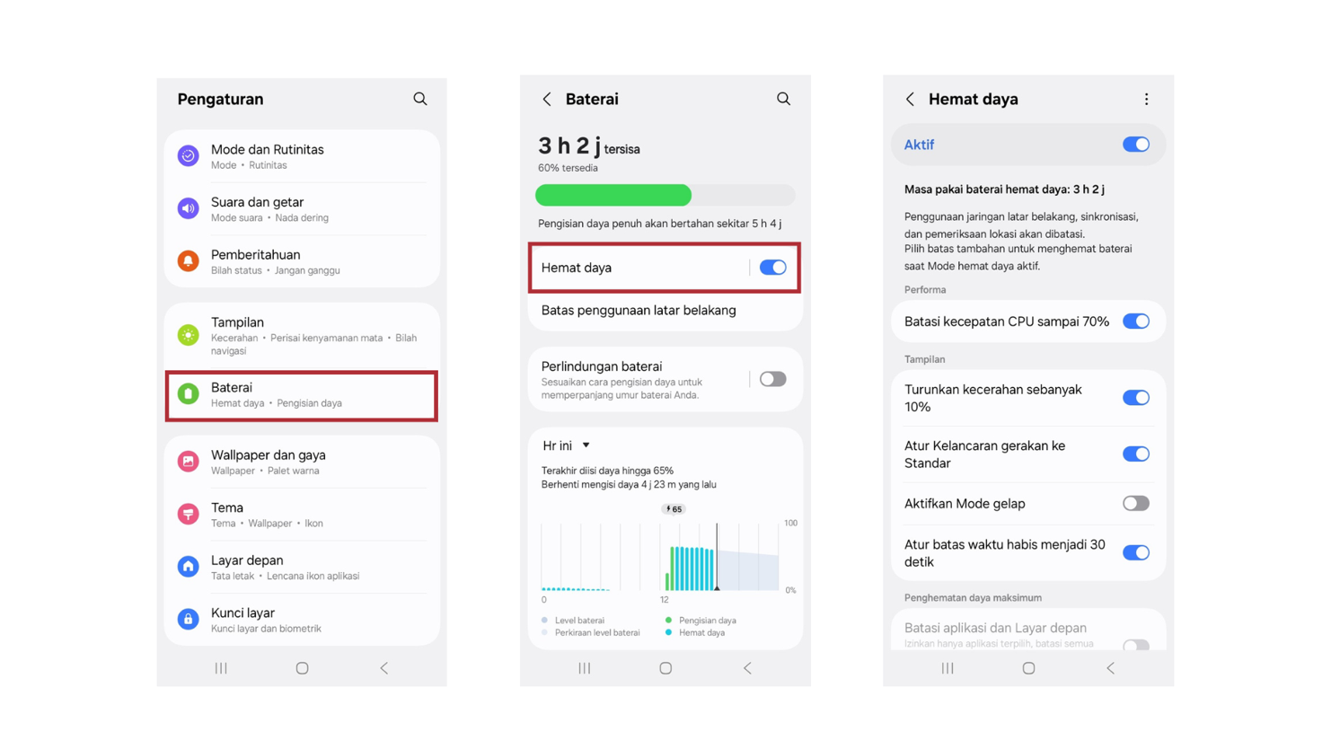
Cara mengaktifkan Hemat Daya di Galaxy A07

Folder Aman, Tenang Beraktivitas dengan Data
Folder Aman di Galaxy A07 hadir sebagai solusi efektif untuk melindungi privasi pengguna di tengah mobilitas tinggi. Fitur ini memungkinkan pengguna menyimpan berbagai file penting seperti foto, dokumen pekerjaan, data pelanggan, hingga aplikasi pribadi di ruang terpisah yang aman. Semuanya dilindungi dengan PIN, pola, atau sidik jari, dan yang terpenting, keamanan lapisannya diperkuat oleh Samsung Knox Vault, platform keamanan tingkat hardware yang melindungi data sensitif agar tetap aman dari akses yang tidak diinginkan.

Cara Memulai Setup Folder Aman:
- Buka Pengaturan, pilih Keamanan dan Privasi
- Ketuk Folder Aman
- Login memakai Akun Samsung
- Pilih cara kunci: PIN, Pola, atau Sidik Jari
Setelah itu, Folder Aman langsung siap dipakai untuk menyimpan foto, file, dan aplikasi pribadi.

Bagi pelaku UMKM yang mencatat transaksi di ponsel, pekerja lapangan yang menyimpan data pelanggan, atau pelajar dan mahasiswa yang mengarsipkan dokumen tugas, Folder Aman memberikan rasa tenang tanpa perlu mengunduh aplikasi tambahan. Data aman dan tetap dapat diakses kapanpun dibutuhkan.

Kontrol Lebih Mudah, Tampilan Lebih Personal

Bagi pengguna muda yang aktif dan selalu ingin tampil gaya, Galaxy A07 menghadirkan kombinasi kenyamanan dan ekspresi personal lewat fitur Kontrol Interaksi dan Galaxy Themes. Kedua fitur ini dirancang untuk membuat pengalaman menggunakan smartphone terasa lebih natural, cepat, dan benar-benar mencerminkan karakter penggunanya.

Dengan Kontrol Interaksi, kamu bisa mengakses berbagai fungsi melalui gerakan sederhana. Mulai dari mengaktifkan layar hanya dengan mengangkat ponsel atau mengetuk dua kali, hingga mematikan layar dengan double tap. Fitur ini sangat membantu pengguna yang sering berpindah tempat, beraktivitas di luar ruangan, atau menggunakan ponsel dengan satu tangan. Segalanya jadi lebih efisien dan intuitif, membuat interaksi dengan Galaxy A07 terasa semakin mulus. Cara mengaktifkannya:
- Buka Pengaturan, pilih Fitur Lanjutan
- Ketuk Gerakan dan Gestur
- Aktifkan fitur yang kamu inginkan, seperti:
  - Angkat untuk menghidupkan layar
  - Ketuk dua kali untuk menyalakan layar
  - Ketuk dua kali untuk mematikan layar

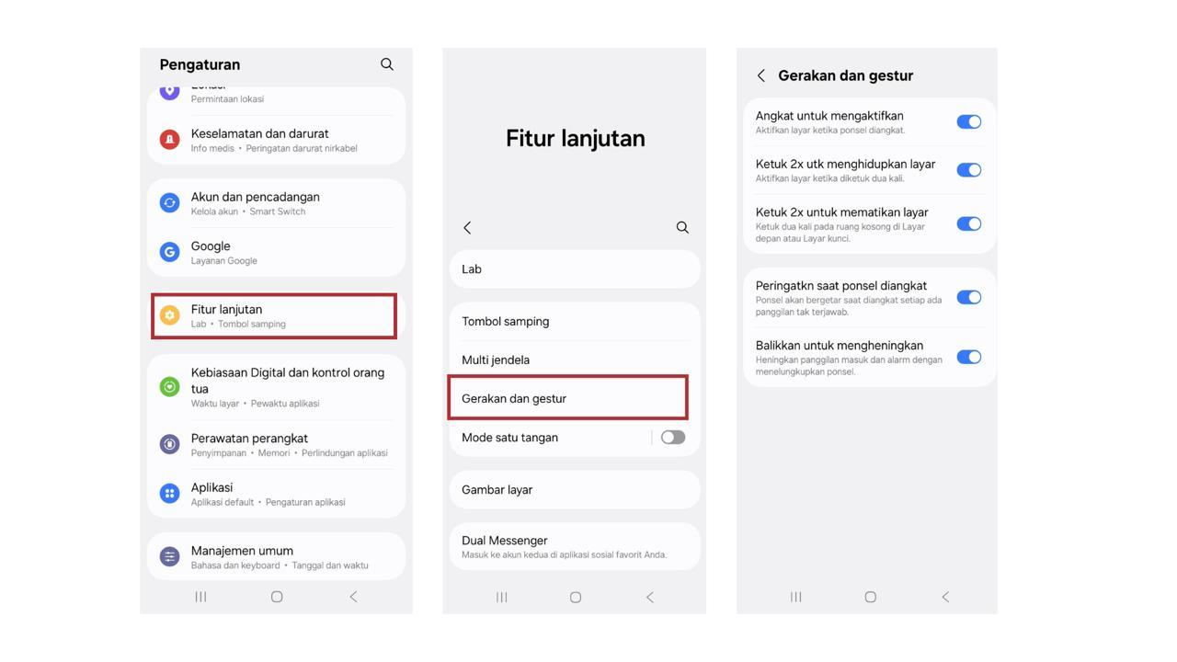
Cara mengaktifkan Gerakan dan gestur di Galaxy A07

Sementara itu, Galaxy Themes memungkinkan pengguna menyesuaikan tampilan ponsel sesuai gaya dan kepribadian masing-masing. Cukup klik langsung aplikasi Galaxy Themes Store di ponselmu yang menghadirkan ribuan tema, ikon, wallpaper, hingga AOD yang bisa diunduh dengan mudah. Tidak perlu khawatir soal biaya, banyak pilihan tema gratis yang bisa langsung dipakai untuk menyesuaikan tampilan Galaxy A07 sesuai gaya pengguna. Dari tema minimalis nan elegan hingga desain cerah penuh warna, semua bisa diunduh dan diterapkan dengan mudah.

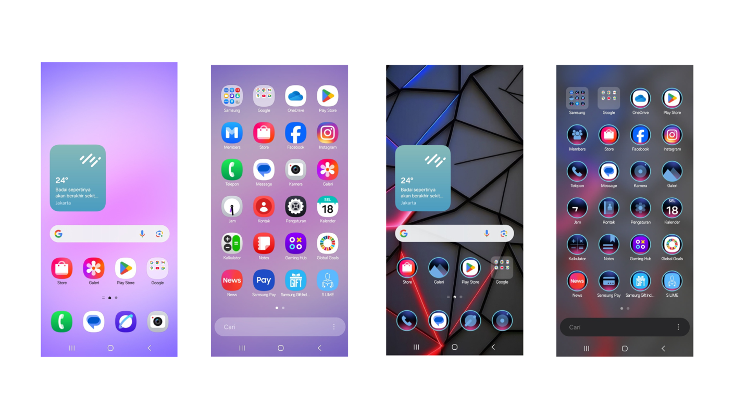
Tampilan home screen sebelum menggunakan theme (kiri) dan contoh tampilan setelah menggunakan Theme Neon Color dari Galaxy Theme Store

Galaxy A07 membuktikan bahwa hape sejutaan pun bisa memberikan pengalaman yang kaya dan relevan. Dengan harga mulai dari Rp1.399.000, Galaxy A07 tersedia di toko offline dan online Samsung di seluruh Indonesia dalam tiga warna trendi, Green, Light Violet dan Black, dan sudah termasuk bundling travel adapter.
***

Tentang Samsung Electronics Co., Ltd.
Samsung menginspirasi dunia dan membentuk masa depan dengan ide dan teknologi transformatif. Perusahaan ini mendefinisikan ulang dunia TV, digital signage, smartphone, wearables, tablet, elektronik rumah tangga dan sistem jaringan, juga memori, sistem LSI, dan foundry. Samsung juga memajukan teknologi pencitraan medis, solusi HVAC dan robotik, sembari mengembangkan produk-produk otomotif dan audio lewat Harman. Dengan ekosistem SmartThings, kolaborasi terbuka dengan para mitra, dan integrasi AI ke dalam portfolio nya, Samsung menghadirkan pengalaman terhubung yang mulus dan cerdas. Untuk berita terkini, silakan kunjungi Samsung Newsroom di news.samsung.com.

Untuk keterangan lebih lanjut:
Jane Tjondro
Public Relations Professional
Samsung Electronics Indonesia
Phone: 021-2958 8000
Email: j.tjondro@samsung.com

